МУНИЦИПАЛЬНОЕ БЮДЖЕТНОЕ ОБРАЗОВАТЕЛЬНОЕ УЧРЕЖДЕНИЕ ДЛЯ ДЕТЕЙ ДОШКОЛЬНОГО И МЛАДШЕГО ШКОЛЬНОГО ВОЗРАСТА
НАЧАЛЬНАЯ ШКОЛА – ДЕТСКИЙ САД № 2

Консультация для родителей
«О возникновении самовара»

Воспитатель:
Жихарева А.В.

Сургут 2014 год

Стоит толстячок,
Подперши бочок,
Шипит и кипит,
Всем чай пить велит.
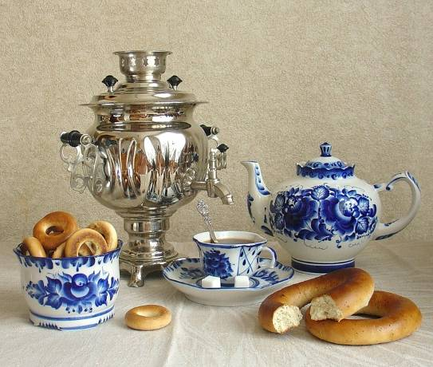
Всем известно, что самовар - это устройство для приготовления кипятка. "Сам варит" - отсюда и слово произошло.

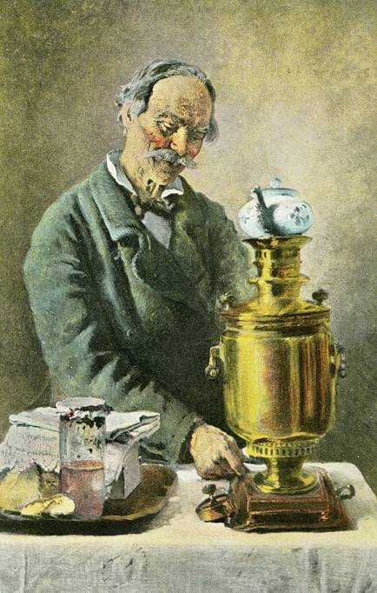
Своим появлением самовар обязан чаю.
В Россию чай был завезен в XVII веке из Азии и применялся в то время как лекарство среди знати.
Чай ввозился в Москву, а позднее в Одессу, Полтаву, Харьков, Ростов и Астрахань. Чайная торговля являлась одним из обширных и выгодных коммерческих предприятий. В XIX веке чай стал русским национальным напитком.

История русского самовара не такая уж древняя, она насчитывает немногим более 250 лет.
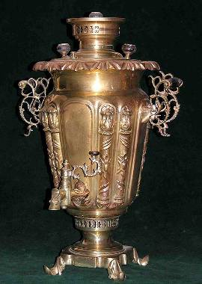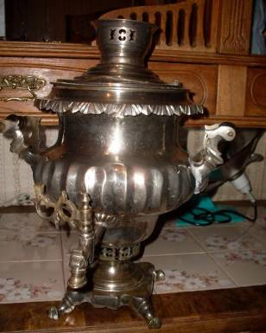
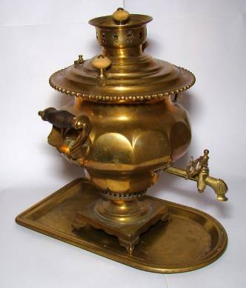
Самые редкие и дорогие самовары делались из серебра, кустарные – из жести, а наиболее распространенные - из меди и латуни.

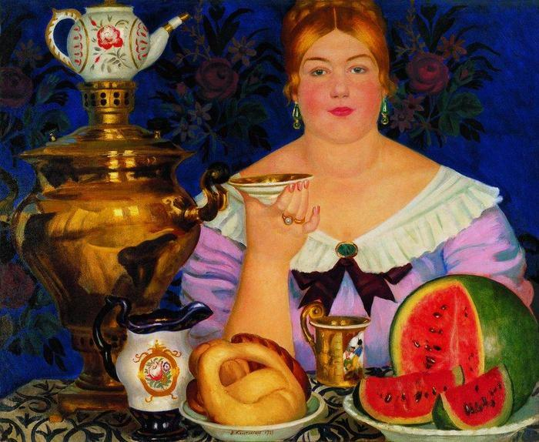
Особенность самоваров – надписи-поговорки: «Чай пьешь, до ста лет доживешь»,
«Где есть чай, там и под елью рай»…

Часто устраивались выставки самоваров и наиболее красивым экземплярам вручались медали. Это было очень престижно и владельцы фабрик клеймили на самовары образцы медалей. Такие самовары стоили дорого и их могли себе позволить купить только очень богатые люди…
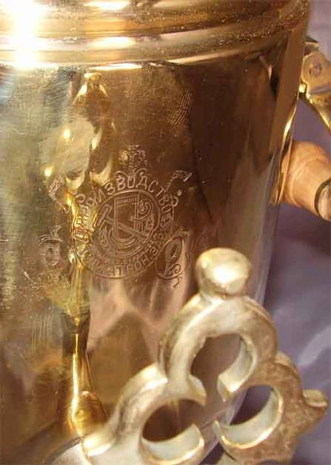

Форма у самоваров была самая разнообразная. Мастера старались друг перед другом изо всех сил…
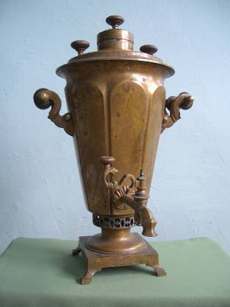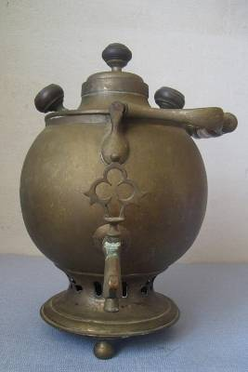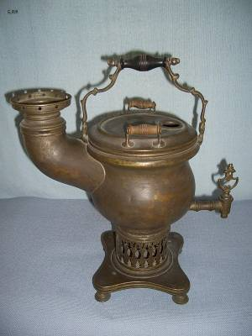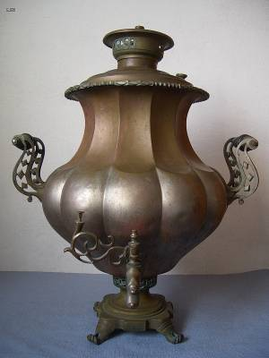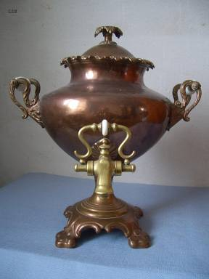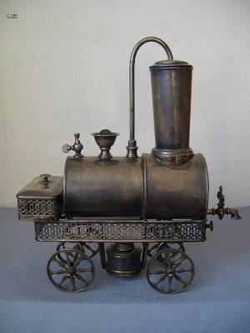
Чем необычнее форма - тем дороже самовар!

Первоначально вода нагревалась внутренней топкой, представляющей собой высокую трубку, наполняемую древесными углями.
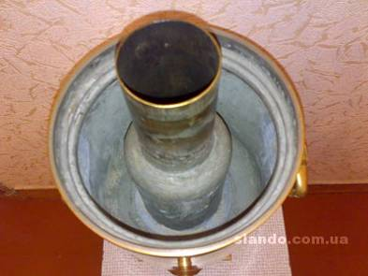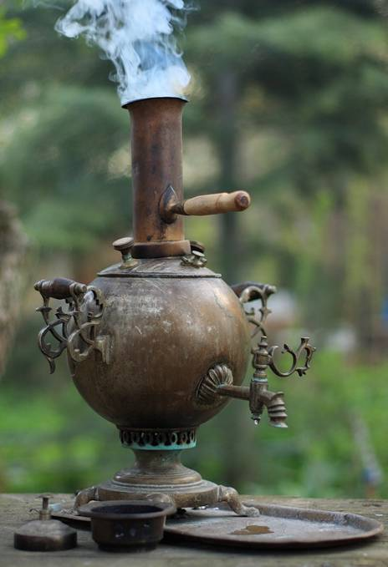
Позже появились другие виды самоваров – керосиновые, электрические.
С каким уважением, можно сказать, нежностью относились в домах к самоварам! Это была последняя вещь, с которой расставалась нуждающаяся семья. Вокруг него по вечерам собирались домочадцы, пили душистый чай, неторопливо беседовали.
Самовар кипит, уходить не велит — говорят в народе.

Многие известные художники изображали самовар в своих картинах.
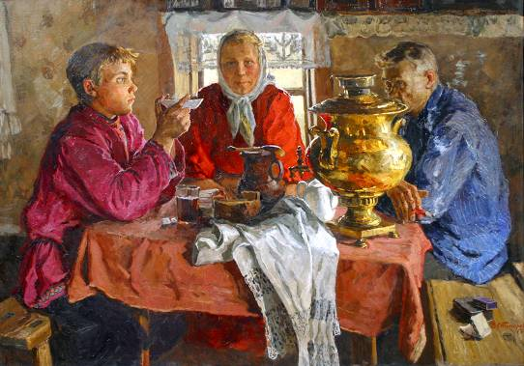
В. Ф. Стожаров «За самоваром»
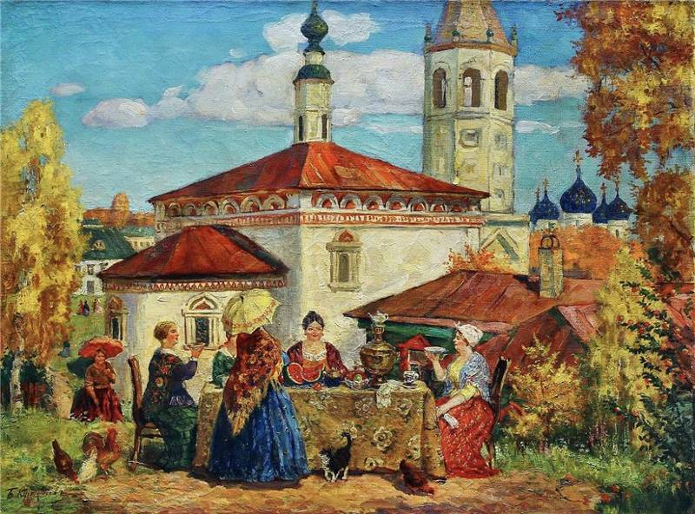
Б. Кустодиев «Чаепитие»

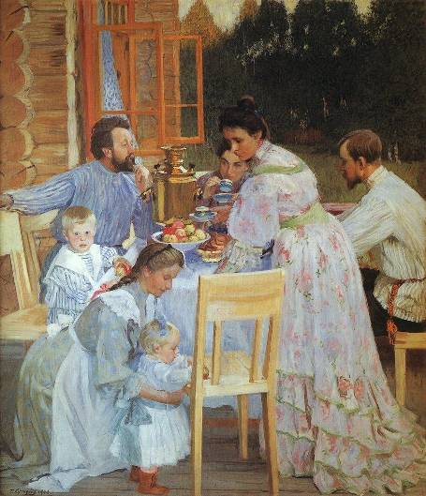
Б. Кустодиев «На террасе»
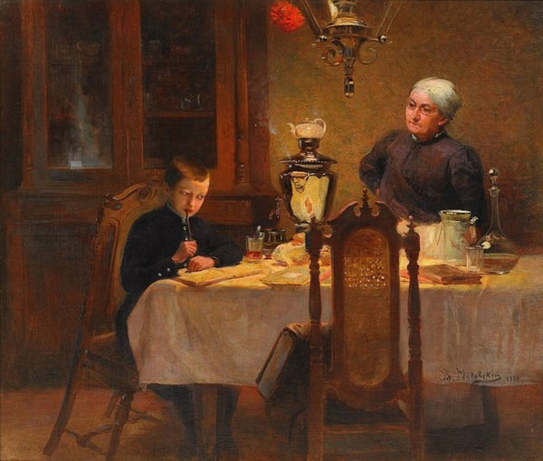
В. Маковский «Мальчик и женщина, пьющие чай»

В настоящее время самовары почти повсеместно вытеснены электрическими чайниками и чайниками для плит. Если они и есть в доме, то как украшение или для праздничного чаепития…

